### **Mô hình dữ liệu mức quan niệm (CDM)**

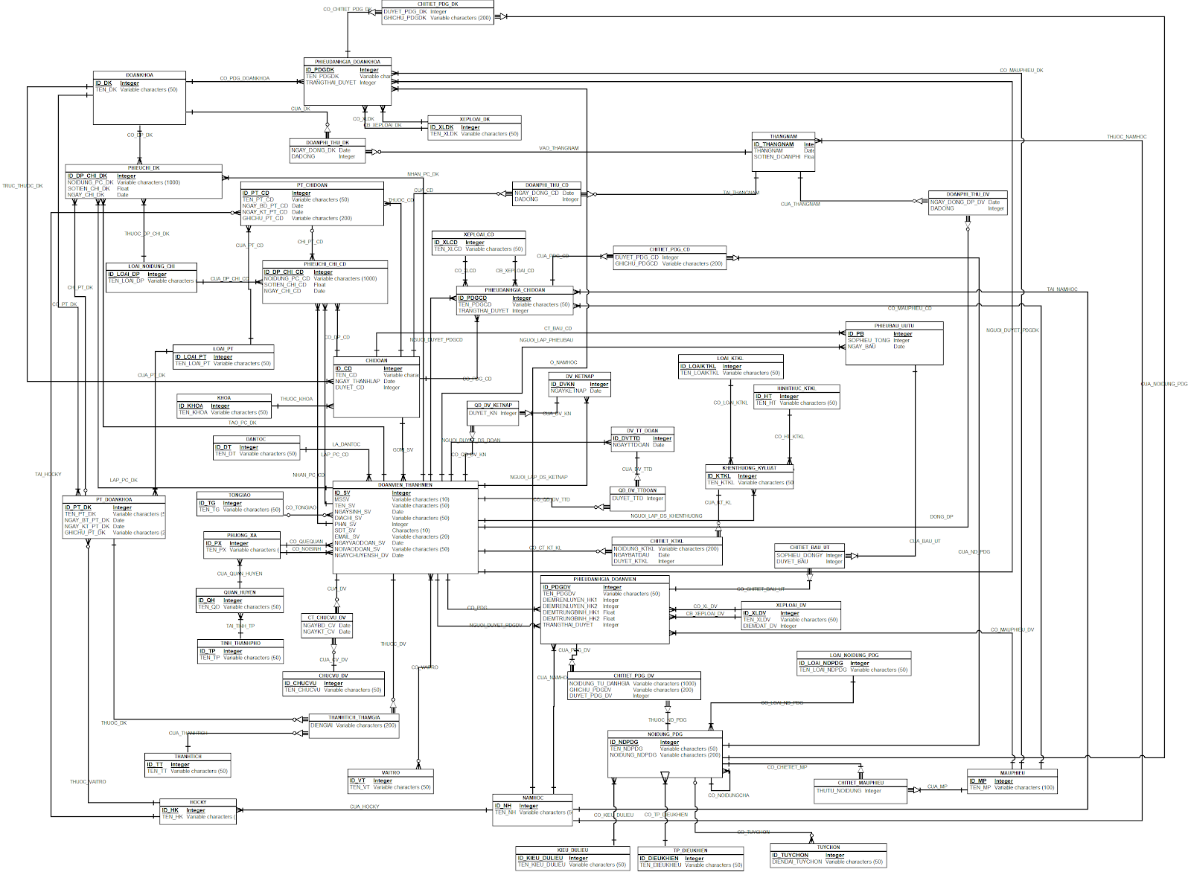

Hình 1: Mô hình CDM

### **Mô hình dữ liệu mức vật lý (PDM)**



Hình 2: Mô hình PDM

### **Mô hình dữ liệu mức luận lý (LDM)**

Mô hình dữ liệu mức luận lý (LDM)

Từ mô hình thực thể kết hợp ta phân tích được mô hình luận lý cho dữ liệu

như sau:

1. **CHIDOAN** (ID_CD*, ID_DK, ID_KHOA,* TEN_CD, NGAY_THANHLAP, DUYET_CD)

2. **CHITIET_BAU_UT** (ID_PDGDV*,* ID_PB, SOPHIEU_DONGY, DUYET_BAU)

3**. CHITIET_KTKL** (ID_SV, ID_KTKL, NOIDUNG_KTKL, NGAYBATDAU, DUYET_KTKL)

4. **CHITIET_MAUPHIEU** (ID_MP, ID_NDPDG, THUTU_NOIDUNG)

5. **CHITIET_PDG_CD** (ID_PDGCD*,* ID_NDPDG*,* GHICHU_PDGCD, DUYET_PDG_CD)

6. **CHITIET_PDG_DK** (ID_PDGDK*,* ID_NDPDG*,* GHICHU_PDGDK, DUYET_PDG_DK)

7. **CHITIET_PDG_DV** (ID_PDGDV,ID_NDPDG , NOIDUNG_TU_DANHGIA, GHICHU_PDGDV, DUYET_PDG_DV)

8. **CHUCVU_DV** (ID_CHUCVU, TEN_CHUCVU)

9. **USERS** (*ID_SV, ID_VT,* EMAIL, PASSWORD, REMEMBER_TOKEN)

10. **CT_CHUCVU_DV** (*ID_SV, ID_CHUCVU,* NGAYBD_CV, NGAYKT_CV)

11. **DANTOC** (ID_DT, TEN_DT)

12. **DOANKHOA** (ID_DK, TEN_DK)

13. **DOANPHI_THU_CD** (*ID_CD*, *ID_THANGNAM*, NGAY_DONG_CD, DADONG)

14. **DOANPHI_THU_DK** (*ID_DK*, *ID_THANGNAM*, NGAY_DONG_DK, DADONG)

15. **DOANPHI_THU_DV** (*ID_SV*, *ID_THANGNAM*, NGAY_DONG_DP_DV, DADONG)

16. **DOANVIEN_THANHNIEN** (ID_SV, *ID_PX_QQ*, *ID_CD*, *ID_TG*, *ID_PX_NS*, MSSV, TEN_SV, NGAYSINH_SV, DIACHI_SV, PHAI_SV, SDT_SV, EMAIL_SV, NGAYVAODOAN_SV, NOIVAODOAN_SV, NGAYCHUYENSH_SV)

17. **DV_KETNAP** (ID_DVKN, *ID_SV*, NGAY_KETNAP)

18. **DV_TT_DOAN** (ID_DVTTD*, ID_SV*, NGAYTTDOAN)

19. **HINHTHUC_KTKL** (ID_HT, TEN_HT)

20. **HOCKY** (ID_HK, *ID_NH,* TEN_HK)

21. **KHENTHUONG_KYLUAT** (ID_KTKL*, ID_LOAIKTKL, ID_HT, DOANVIEN_THANHNIEN_ID_LAP,* TEN_KTKL)

22. **KHOA** (ID_KHOA, TEN_KHOA)

23. **KIEU_DULIEU** (ID_KIEU_DULIEU, TEN_KIEU_DULIEU)

24. **LOAI_KTKL** (ID_LOAIKTKL, TEN_LOAIKTKL)

25. **LOAI_NOIDUNG_CHI** (ID_ LOAI_DP, TEN_LOAI_DP)

26. **LOAI_NOIDUNG_PDG** (ID_LOAI_NDPDG, TEN_LOAI_NDPDG)

27. **LOAI_PT** (ID_LOAI_PT, TEN_LOAI_PT)

28. **MAUPHIEU** (ID_MP,TEN_MP)

29. **NAMHOC** (ID_NH, TEN_NH)

30. **NOIDUNG_PDG** (ID_NDPDG*, ID_NDPDG_CHA, ID_KIEU_DULIEU, ID_LOAI_NDPDG,* TEN_NDPDG, NOIDUNG_PDG)

31. **PHIEUBAU_UUTU** (ID_PB, *ID_CD, DOANVIEN_THANHNIEN_ID_LAP,* SOPHIEU_TONG, NGAY_BAU)

32. **PHIEUCHI_CHI_CD** (ID_DP_CHI_CD*, ID_CD, ID_LOAI_DP, DOANVIEN_THANHNIEN_ID_NHAN, DOANVIEN_THANHNIEN_ID_TAO, ID_PT_CD,* NOIDUNG_PC_CD, SOTIEN_CHI_CD, NGAY_CHI_CD)

33. **PHIEUCHI_DK** (ID_DP_CHI_DK, *ID_DK, ID_LOAI_DP, DOANVIEN_THANHNIEN_ID_NHAN, DOANVIEN_THANHNIEN_ID_TAO, ID_PT_DK*, NOIDUNG_PC_DK, SOTIEN_CHI_DK, NGAY_CHI_DK)

34. **PHIEUDANHGIA_CHIDOAN** (ID_PDGCD, *ID_CD, ID_NH, ID_XLCD, ID_MP, CB_XEPLOAI_CD_ID, NGUOI_DUYET_PDGCD_ID,* TEN_PDGCD, TRANGTHAI_DUYET)

35.**PHIEUDANHGIA_DOANKHOA** (ID_PDGDK, *ID_DK, ID_NH, ID_XLDK, ID_MP, CB_XEPLOAI_DK_ID, NGUOI_DUYET_PDGDK_ID,* TEN_PDGDK, TRANGTHAI_DUYET)

36. **PHIEUDANHGIA_DOANVIEN** (ID_PDGDV, *ID_SV, ID_NH, ID_XLDV, ID_MP, CB_XEPLOAI_DV_ID, NGUOI_DUYET_PDGDV_ID,* TEN_PDGDV, DIEMRENLUYEN_HK1, DIEMRENLUYEN_HK2, DIEMTRUNGBINH_HK1, DIEMTRUNGBINH_HK2, TRANGTHAI_DUYET)

37. **PHUONG_XA** (ID_PX*, ID_QH,* TEN_PX)

38. **PT_CHIDOAN** (ID_PT_CD, *ID_HK, ID_LOAI_PT, ID_CD,* TEN_PT_CD, NGAY_BD_PT_CD, NGAY_KT_PT_CD, GHICHU_PT_CD)

39. **PT_DOANKHOA** (ID_PT_DK, *ID_HK, ID_LOAI_PT, ID_DK,* TEN_PT_DK, NGAY_BD_PT_DK, NGAY_KT_PT_DK, GHICHU_PT_DK)

40. **QD_DV_KETNAP** (ID_DVKN*,* ID_SV*,* DUYET_KN)

41. **QD_DV_TTDOAN** (ID_DVTTD*,* ID_SV*,* DUYET_TTD)

42. **QUAN_HUYEN** (ID­_QH*, ID_TP,*  TEN_QH)

43. **THANGNAM** (ID_ THANHNAM*, ID_NH,* THANHNAM, SOTIEN_DOANPHI)

44. **THANHTICH** (ID_TT, TEN_TT)

45. **THANHTICH_THAMGIA** (**ID_SV,**  *ID_PT_DK, ID_TT,* DIENGIAI)

46. **TINH_THANHPHO** (ID_TP, TEN_TP)

47. **TONGIAO** (ID_TG, TEN_TG)

48. **VAITRO** (ID_VT, TEN_VT)

49. **XEPLOAI_CD** (ID_XLCD, TEN_XLCD)

50. **XEPLOAI_DK** (ID_XLDK, TEN_XLDK)

51. **XEPLOAI_DV** (ID_XLDV, TEN_XLDV)

### **Lưu đồ dòng dữ liệu (DFD)**

#### DFD cấp 0



Hình 3: Mô hình DFD cấp 0

#### DFD cấp 1



Hình 4: Mô hình DFD cấp 1

#### DFD cấp 2 “Quản lý danh mục hệ thống”



Hình 5: Mô hình DFD cấp 2 “Quản lý danh mục hệ thống”

#### DFD cấp 2 “Quản lý mẫu phiếu”



Hình 6: Mô hình DFD cấp 2 “Quản lý mẫu phiếu”

#### DFD cấp 2 “Quản lý người dùng”



Hình 7: Mô hình DFD cấp 2 “Quản lý người dùng“

#### DFD cấp 2 “Quản lý thông tin”



Hình 8: Mô hình DFD cấp 2 “Quản lý thông tin”

#### DFD cấp 2 “Quản lý kết nạp đoàn”



Hình 9: Mô hình DFD cấp 2 “Quản lý kết nạp đoàn”

#### DFD cấp 2 “Quản lý trưởng thành đoàn”



Hình 10: Mô hình DFD cấp 2 “Quản lý trưởng thành đoàn”

#### DFD cấp 2 “Quản lý khen thưởng – kỷ luật”



Hình 11: Mô hình DFD “Quản lý khen thưởng – kỷ luật”

#### DFD cấp 2 “Quản lý phong trào”



Hình 12: Mô hình DFD cấp 2 “Quản lý phong trào”

#### DFD cấp 2 “Quản lý thành tích – tham gia”



Hình 13: Mô hình DFD cấp 2 “Quản lý thành tích – tham gia”

#### DFD cấp 2 “Quản lý thu – chi đoàn phí”



Hình 14: Mô hình DFD cấp 2 “Quản lý thu – chi đoàn phí”

#### DFD cấp 2 “Quản lý phiếu đánh giá”



Hình 15: Mô hình DFD cấp 2 “Quản lý phiếu đánh giá”

#### DFD cấp 2 “Quản lý bầu đoán viên ưu tú”



Hình 16: Mô hình DFD cấp 2 “Quản lý đoàn viên ưu tú”

### **Sơ đồ chức năng**

Hình 16: Sơ đồ chức năng